Resolución del Pleno del Instituto de Transparencia, Acceso a la Información Pública y Protección de Datos Personales del Estado de México y Municipios, con domicilio en Metepec, Estado de México, a dieciséis de diciembre de dos mil veinte.
VISTOS los expedientes electrónicos formados con motivo de los recursos de revisión números 04780/INFOEM/IP/RR/2020, 04783/INFOEM/IP/RR/2020, 04785/INFOEM/IP/RR/2020 y 05024/INFOEM/IP/RR/2020, interpuestos por un particular, en lo subsecuente El Recurrente, en contra de las respuestas del Ayuntamiento de Teoloyucan, en lo subsecuente El Sujeto Obligado, se procede a dictar la presente resolución:

A N T E C E D E N T E S D E L A S U N T O
PRIMERO. De la Solicitud de Información.
Con fecha diecisiete de septiembre de dos mil veinte, El Recurrente, presentó a través del Sistema de Acceso a la Información Mexiquense (SAIMEX) ante El Sujeto Obligado, las solicitudes de acceso a la información pública, registradas bajo los números de expediente 00201/TEOLOYU/IP/2020, 00198/TEOLOYU/IP/2020, 00202/TEOLOYU/IP/2020 y 00199/TEOLOYU/IP/2020, mediante las cuales solicitó información en el tenor siguiente:

Solicitud de información 00201/TEOLOYU/IP/2020
“POLIZAS DE INGRESOS Y EGRESOS DE TODA LA ADMINISTRACIÓN PUBLICA DE TEOLOYUCAN INCLUYENDO ÓRGANOS DESCENTRALIZADOS (IMPCUFIDETE, OPDAPAST Y DIF) CORRESPONDIENTES A LOS MESES DE ENERO, FEBRERO, MARZO, ABRIL, MAYO, JUNIO, JULIO, AGOSTO, SEPTIEMBRE, OCTUBRE, NOVIEMBRE Y DICIEMBRE DE 2019, Y DE ENERO, FEBRERO, MARZO, ABRIL, MAYO, JUNIO, JULIO, AGOSTO Y SEPTIEMBRE DE 2020” [Sic]

Solicitud de información 00198/TEOLOYU/IP/2020
“POLIZAS DE INGRESOS Y EGRESOS CORRESPONDIENTES A LOS MESES DE ENERO, FEBRERO, MARZO, ABRIL, MAYO, JUNIO, JULIO, AGOSTO, SEPTIEMBRE, OCTUBRE, NOVIEMBRE Y DICIEMBRE DE 2019, Y DE ENERO, FEBRERO, MARZO, ABRIL, MAYO, JUNIO, JULIO, AGOSTO Y SEPTIEMBRE DE 2020” [Sic]

Solicitud de información 00202/TEOLOYU/IP/2020
“DIARIO GENERAL DE POLIZAS EN FORMATO PDF CON FIRMAS DE FUNCIONARIOS RESPONSABLES DE SU ELABORACION Y EN EXCEL, DE TODA LA ADMINISTRACIÓN PUBLICA DE TEOLOYUCAN INCLUYENDO ÓRGANOS DESCENTRALIZADOS (IMPCUFIDETE, OPDAPAST Y DIF) CORRESPONDIENTES A LOS MESES DE ENERO, FEBRERO, MARZO, ABRIL, MAYO, JUNIO, JULIO, AGOSTO, SEPTIEMBRE, OCTUBRE, NOVIEMBRE Y DICIEMBRE DE 2019, Y DE ENERO, FEBRERO, MARZO, ABRIL, MAYO, JUNIO, JULIO, AGOSTO, SEPTIEMBRE DE 2020” [Sic]

Solicitud de información 00199/TEOLOYU/IP/2020
“DIARIO GENERAL DE POLIZAS EN FORMATO PDF CON FIRMAS DE FUNCIONARIOS RESPONSABLES DE SU ELABORACION Y EN EXCEL, CORRESPONDIENTES A LOS MESES DE ENERO, FEBRERO, MARZO, ABRIL, MAYO, JUNIO, JULIO, AGOSTO, SEPTIEMBRE, OCTUBRE, NOVIEMBRE Y DICIEMBRE DE 2019, Y DE ENERO, FEBRERO, MARZO, ABRIL, MAYO, JUNIO, JULIO, AGOSTO, SEPTIEMBRE DE 2020.” [Sic]
Modalidad de entrega: A través del SAIMEX, en los cuatro casos.

SEGUNDO. De la respuesta del Sujeto Obligado.
De las constancias de los expedientes electrónicos del SAIMEX, se advierte que El Sujeto Obligado emitió respuestas coincidentes a las solicitudes de información, en fechas dos y seis de octubre de dos mil veinte, resultando de nuestro interés lo siguiente:

“En respuesta a la solicitud recibida, nos permitimos hacer de su conocimiento que con fundamento en el artículo 53, Fracciones: II, V y VI de la Ley de Transparencia y Acceso a la Información Pública del Estado de México y Municipios, le contestamos que:
Estimado solicitante reciba un cordial saludo, así mismo de conformidad con los artículos 1, 2, 3, fracción XLIV, 4, 12, 16, 23, fracción V, 24, fracción, XI y último párrafo, 50, 51, 53, fracciones, II, IV, V, y VI , 176,177 y 178 de la Ley de Transparencia y Acceso a la Información Pública del Estado de México y Municipios;le anexo oficio del área correspondiente. Sin más por el momento me despido de usted.” [Sic]

De manera complementaria, en los expedientes electrónicos de las solicitudes de información 00201/TEOLOYU/IP/2020 y 00202/TEOLOYU/IP/2020, El Sujeto Obligado adjuntó los documentos electrónicos “oficio opdapast.pdf”, “Oficio DIF.pdf” y “OFICIO DIF-TEO-069-2020 OFICIO dIF.pdf”, mismos que se tienen por reproducidos en virtud de que serán materia de análisis en el considerando respectivo.
En contraste, en los expedientes electrónicos de las solicitudes de información 00198/TEOLOYU/IP/2020 y 00199/TEOLOYU/IP/2020, El Sujeto Obligado anexo el documento electrónico “Oficio Tesorería.pdf”, soporte documental que será materia de análisis en el considerando respectivo.

TERCERO. Del recurso de revisión.
Inconforme con las respuestas notificadas por El Sujeto Obligado, El Recurrente interpuso recursos de revisión, en fechas veintitrés y veintisiete de octubre del año en curso, los cuales fueron registrados en el sistema electrónico con los expedientes 04780/INFOEM/IP/RR/2020, 04783/INFOEM/IP/RR/2020, 04785/INFOEM/IP/RR/2020 y 05024/INFOEM/IP/RR/2020, en los cuales arguye las siguientes manifestaciones:
04780/INFOEM/IP/RR/2020
Acto Impugnado:
“respuesta a la solicitud 00201/TEOLOYU/IP/2020” [Sic]
Razones o Motivos de Inconformidad:
“PRIMER AGRAVIO DE INCONFORMIDAD: EN RELACIÓN AL OFICIO DIF/TEO/TES/069/2020 QUE SE ME DIO POR RESPUESTA EL SUJETO OBLIGADO SUSCRITO POR EL TESORERO DEL DIF MUNICIPAL. Me causa perjuicio lo expuesto por dicha servidora pública, en cuanto a que le es imposible proporcionar la información solicitada, y solo menciona que la misma se encuentra en procesos de revisión derivada de una auditoria; me transcribe el contenido del artículo 140 fracción V, 143 fracciones I, II y III de la Ley de Transparencia y Acceso a la información Pública del Estado de México y Municipios; y al final contradictoriamente y sin sentido de lógica argumentativa agrega en un párrafo que solo puede proporcionar la información pública que se le requiera y obre en sus archivos en el estado que se encuentra. El agravio residen en que si bien en esencia menciona que no puede proporcionar la información solicitada en virtud de que existe en curso una auditoría, lo cierto también es que la Tesorería no funda ni motiva como la información solicitada obstruye o puede causar un grave perjuicio a las actividades de auditoria, ya que la aplicación del artículo 140 fracción V, no es en automático con solo invocarlo sino que debe externarse por el sujeto obligado las razones específicas al caso concreto de la negativa. Aunado a lo anterior, es necesario apuntar que el sujeto obligado incumplió con la carga de la prueba que la ley de trasparencia le impone, esto es fundar y motivar la prueba de daño donde haya justificado que: I. La divulgación de la información solicitada representa un riesgo real, demostrable e identificable del perjuicio significativo al interés público o a la seguridad pública; II. El riesgo de perjuicio que supondría la divulgación supera el interés público general de que se difunda; y III. La limitación se adecua al principio de proporcionalidad y representa el medio menos restrictivo disponible representa el medio menos restrictivo disponible para evitar el perjuicio. Habida cuenta que dicha prueba de daño debió exponerla caso por caso y no así con un oficio suscrito por el tesorero del DIF donde cita varias solicitudes de información exponiendo su negativa a proporción la información de forma genérica, lo anterior, en términos de los artículos 129, 131 y 134 de la Ley de Transparencia Local. Cabe agregar que el oficio de la Tesorería del DIF mencionado en modo alguno corresponde a una solicitud de dicha área para la confirmación de la clasificación de reserva dirigido al Comité de Transparencia Municipal, y por ende menos aún se me exhibe la resolución de clasificación que debió haberse realizado por el citado Comité y notificado al hoy inconforme en el plazo de respuesta a la solicitud de información, como lo prescriben los artículos 122 último párrafo y 168 de la Ley de Transparencia Local, por lo que es inconcuso que se me dejó en estado de indefensión. Por las circunstancias descritas con antelación resulta evidente que al negarme sistemáticamente la información solicitada, existió negligencia en tanto que no se cumplieron las características señaladas en la Ley de Transparencia Local, por tanto se actualiza una causa de responsabilidad administrativa imputable al Tesorero del DIF y Titular de la Unidad de Información que dieron contestación negligentemente, por lo que solcito en su caso, se de vista al órgano interno de control municipal o al Órgano Superior de Fiscalización del Estado de México, según se trate de la gravedad en que incurrieron, en términos del artículo 222 de la citada ley. SEGUNDO AGRAVIO DE INCONFORMIDAD: EN RELACIÓN AL OFICIO OPDAPAS/DIRGRAL/OMA/099/2020 QUE SE ME DIO POR RESPUESTA EL SUJETO OBLIGADO SUSCRITO POR EL DIRECTOR GENERAL DE OPDAPAS. El citado director general argumenta en esencia que la información solicitada está siendo procesada por la Dirección de Administración y Finanzas, que también está atendiendo una auditoria de desempeño, así como de que se encuentra realizado su informe mensual, motivos por los cuales refiere que técnicamente le es imposible proporcionar la información en el “término concedido” y solicita una prórroga para su entrega. De lo que se advierte que dicha área solicitó a la Unidad de Transparencia una ampliación del plazo, sin que se advierta que dicha solicitud se haya sometido al Comité de Transparencia por la Unidad de Transparencia y habérseme notificado antes del plazo de su vencimiento como lo establece el artículo 49 fracción II en relación con el 163 del Ley de Transparencia Local; siendo que al solo notificarme únicamente el oficio OPDAPAS/DIRGRAL/OMA/099/2020, la Unidad tornó ese oficio como una contestación definitiva de imposibilidad, lo que se traduce en un acto que provoca la deficiencia en la atención de las solicitudes de información así como el incumplimiento en los plazos de atención previstos por la ley en términos del artículo 222 fracciones II y VIII de la Ley de Transparencia Local, por tanto se actualiza una causa de responsabilidad administrativa imputable a la Titular de la Unidad de Información que dieron omitió dar contestación negligentemente por lo que solcito en su caso, se de vista al órgano interno de control municipal o al Órgano Superior de Fiscalización del Estado de México, según se trate de la gravedad en que incurrió el sujeto obligado. TERCER AGRAVIO DE INCONFORMIDAD: EN RELACIÓN A LOS OFICIOS DIF/TEO/TES/069/2020 (TESORERIA DIF); OPDAPAS/DIRGRAL/OMA/099/2020 (DIRECCION OPDAPAS). El contenido de los citados oficios me para perjuicio por el hecho de que en esencia plantean la imposibilidad de dar información por la existencia de una auditoria, sin embargo considero que sea analizada dicha circunstancia por el INFOEM al resolver en su caso con plenitud de jurisdicción la presente impugnación, dado que dicho ejercicio de auditoria no es impedimento para proporcionar la información solicitada. Lo anterior así se considera, tomando en consideración que como lo expone el sujeto obligado, la AUDITORIA que se lleva a cabo es la denominada de “DESEMPEÑO”, la cual es definida en el artículo 2 fracción XVI de Ley de Fiscalización Superior del Estado de México como la revisión sistemática, interdisciplinaria, organizada, objetiva, propositiva, independiente y comparativa del impacto social de la gestión pública, de los programas y de la congruencia entre lo propuesto y lo obtenido, conforme a los indicadores establecidos en los Presupuestos de Egresos aprobados para el ejercicio fiscal correspondiente y tomando en cuenta los planes de desarrollo. De lo que se tiene, que a diferencia de una AUDITORIA FINANCIERA –que no es el caso-, la AUDITORIA DE DESEMPEÑO se enfoca más en la actividad que en las cuentas. En efecto, la auditoria de desempeño solo revisará el cumplimiento de los objetivos establecidos en los programas, y que también se gastó el dinero para lograrlo. En este sentido, la información solicitada en modo alguno dificulta la labor de fiscalización, ya que lo peticionado versa sobre aspectos que ya existen y está en los archivos del sujeto obligado y por ende se entiende que es inalterable, no siendo la materia de una solicitud modificar la información del sujeto obligado ya existente, de ahí que no se actualiza el hecho de que se obstruya o cause serio perjuicio la labor auditable. Siendo que el hoy impugnante lo que pretende ejercer es un derecho humano inalienable de conocer el uso y destino de los recursos públicos ejercido por el municipio, y en todo caso, lo que pudiera reservarse es el contenido de las actuaciones y el resultado de la auditoria si llegaren a existir deliberaciones futuras con los responsables de conducciones ilícitas, no así como se dijo, la información ya generada por el sujeto obligado independiente de la auditoria. Pues de lo contrario, se llegaría al absurdo que de existir auditorias durante los tres años de un gobierno promovidas por el OSFEM o por los ciudadanos como así se le permite a estos últimos en términos del artículo 31 Bis del Ley de Transparencia Local, nunca se pudiera solicitar información a su autoridad municipal y siempre se negaría al grueso de la ciudadanía, lo que va en contra de lo tutelado por dicha ley y los derechos fundamentales. Razón por lo cual se colige que, la “prueba de daño” exigida en el artículo 124 de la Ley de Transparencia Local además de que no se expuso ni se desarrolló en los oficios de mérito como era obligación del sujeto obligado, no era ni podrá ser acreditada por que no existen elementos de convicción que a si la demuestren al caso concreto. Finalmente, debe considerarse que la solicitud de información ciudadana y la auditoria son dos caminos paralelos con características propias que no se contraponen pues ambas vías persiguen el objetivo de hacer visible el actuar de la autoridad mediante la trasparencia, y si pudiera haber colusión de derechos, subsiste el principio pro persona en beneficio de la protección más amplia del hoy impugnante y el de máxima publicidad, establecidos en el artículo 1 de la Constitución Federal, así como el 4 y 8 de la Ley de Transparencia Local, respectivamente, de ahí el agravio ocasionado ante la negativa de exhibirme la información solicitada. CUARTO AGRAVIO DE INCONFORMIDAD: La negativa sistemática del sujeto obligado a proporcionarme información lo es en relación a los periodos de enero de 2019 a septiembre de 2020, sin embargo, del análisis de la Gaceta del Gobierno del Estado Libre y Soberano de México fechada el 3 de septiembre de 2020, se advierte que las auditorias programadas de desempeño son únicamente del Ejercicio 2019, por lo que no debió existir impedimento para proporcionarme la información solicitada a partir de enero a septiembre de 2020, de ahí el agravio que se hace valer. Además de lo anterior, estimo se está en presencia de causas de responsabilidad administrativa imputable al titular de la Unidad de Transparencia así como a los autores de los oficios: DIF/TEO/TES/069/2020 (TESORERIA DIF), por omitir debidamente dar la información peticionada, por lo que solcito, se de vista al órgano interno de control municipal o al Órgano Superior de Fiscalización del Estado de México, según se trate de la gravedad en que incurrieron, en términos del artículo 222 de la citada ley por la actualización de varias de sus fracciones como son: I. Cualquier acto u omisión que provoque la suspensión o deficiencia en la atención de las solicitudes de información; II. La falta de respuesta a las solicitudes de información en los plazos señalados en la normatividad aplicable; VIII. Incumplir los plazos de atención previstos en la presente Ley. QUINTO AGRAVIO DE INCONFORMIDAD: Me causa perjuicio el hecho de que el LA ADMINISTRACIÓN CENTRAL POR CONDUCTO DE LA TESORERA Y LA DIRECCCION DE ADMINISTRACION, IMCUFIDE, de Teoloyucan ni la Unidad de Transparencia se hayan pronunciado CONCRETAMENTE sobre la solicitud de información que se hizo al SUJETO OBLIGADO, por lo cual deviene en una clara omisión a la petición de información dentro del plazo establecido por la ley. Por tanto se actualiza varias causas de responsabilidad administrativa imputables al titular de la Unidad de Transparencia, la Tesorera, así como al responsable Director del IMCUFIDETE Y DE ADMINISTRACION, por OMITIR debidamente dar la información peticionada, por lo que solcito en su caso, se de vista al órgano interno de control municipal o al Órgano Superior de Fiscalización del Estado de México, según se trate de la gravedad en que incurrieron, en términos del artículo 222 de la citada ley por la actualización de varias de sus fracciones como son: I. Cualquier acto u omisión que provoque la suspensión o deficiencia en la atención de las solicitudes de información; II. La falta de respuesta a las solicitudes de información en los plazos señalados en la normatividad aplicable; y VIII. Incumplir los plazos de atención previstos en la presente Ley.” [Sic]

04783/INFOEM/IP/RR/2020
Acto Impugnado:
“RESPUESTA A LA SOLICITUD 00198/TEOLOYU/IP/2020” [Sic]
Razones o Motivos de Inconformidad:
“00198/TEOLOYU/IP/2020 POLIZAS DE INGRESOS Y EGRESOS CORRESPONDIENTES A LOS MESES DE ENERO, FEBRERO, MARZO, ABRIL, MAYO, JUNIO, JULIO, AGOSTO, SEPTIEMBRE, OCTUBRE, NOVIEMBRE Y DICIEMBRE DE 2019, Y DE ENERO, FEBRERO, MARZO, ABRIL, MAYO, JUNIO, JULIO, AGOSTO Y SEPTIEMBRE DE 2020 PRIMER AGRAVIO DE INCONFORMIDAD: EN RELACIÓN AL OFICIO TES/OE/247/09/2020 QUE SE ME DIO POR RESPUESTA EL SUJETO OBLIGADO SUSCRITO POR LA TESORERA MUNICIPAL. Me causa perjuicio lo expuesto por dicha servidora pública, en cuanto a que le es imposible proporcionar la información solicitada, y solo menciona que la misma se encuentra en procesos de revisión derivada de una auditoria; me transcribe el contenido del artículo 140 fracción V, 143 fracciones I, II y III de la Ley de Transparencia y Acceso a la información Pública del Estado de México y Municipios (en adelante Ley de Transparencia Local); y al final contradictoriamente y sin sentido de lógica argumentativa agrega en un párrafo que solo puede proporcionar la información pública que se le requiera y obre en sus archivos en el estado que se encuentra. El agravio residen en que si bien en esencia menciona que no puede proporcionar la información solicitada en virtud de que existe en curso una auditoría, lo cierto también es que la Tesorería no funda ni motiva como la información solicitada obstruye o puede causar un grave perjuicio a las actividades de auditoria, ya que la aplicación del artículo 140 fracción V, no es en automático con solo invocarlo sino que debe externarse por el sujeto obligado las razones específicas al caso concreto de la negativa. Aunado a lo anterior, es necesario apuntar que el sujeto obligado incumplió con la carga de la prueba que la ley de trasparencia le impone, esto es fundar y motivar la prueba de daño donde haya justificado que: I. La divulgación de la información solicitada representa un riesgo real, demostrable e identificable del perjuicio significativo al interés público o a la seguridad pública; II. El riesgo de perjuicio que supondría la divulgación supera el interés público general de que se difunda; y III. La limitación se adecua al principio de proporcionalidad y representa el medio menos restrictivo disponible representa el medio menos restrictivo disponible para evitar el perjuicio. Habida cuenta que dicha prueba de daño debió exponerla caso por caso y no así con un oficio suscrito por la tesorera donde cita varias solicitudes de información exponiendo su negativa a proporción la información de forma genérica, lo anterior, en términos de los artículos 129, 131 y 134 de la Ley de Transparencia Local. Cabe agregar que el oficio de la Tesorería mencionado en modo alguno corresponde a una solicitud de dicha área para la confirmación de la clasificación de reserva dirigido al Comité de Transparencia Municipal, y por ende menos aún se me exhibe la resolución de clasificación que debió haberse realizado por el citado Comité y notificado al hoy inconforme en el plazo de respuesta a la solicitud de información, como lo prescriben los artículos 122 último párrafo y 168 de la Ley de Transparencia Local, por lo que es inconcuso que se me dejó en estado de indefensión. Por las circunstancias descritas con antelación resulta evidente que al negarme sistemáticamente la información solicitada, existió negligencia en tanto que no se cumplieron las características señaladas en la Ley de Transparencia Local, por tanto se actualiza una causa de responsabilidad administrativa imputable a la Tesorera y Titular de la Unidad de Información que dieron contestación negligentemente, por lo que solcito en su caso, se de vista al órgano interno de control municipal o al Órgano Superior de Fiscalización del Estado de México, según se trate de la gravedad en que incurrieron, en términos del artículo 222 de la citada ley. SEGUNDO AGRAVIO DE INCONFORMIDAD: EN RELACIÓN AL OFICIO TES/OE/247/09/2020 QUE SE ME DIO POR RESPUESTA EL SUJETO OBLIGADO SUSCRITO POR LA TESORERA MUNICIPAL. El contenido de los citados oficios me para perjuicio por el hecho de que en esencia plantean la imposibilidad de dar información por la existencia de una auditoria, sin embargo considero que sea analizada dicha circunstancia por el INFOEM al resolver en su caso con plenitud de jurisdicción la presente impugnación, dado que dicho ejercicio de auditoria no es impedimento para proporcionar la información solicitada. Lo anterior así se considera, tomando en consideración que como lo expone el sujeto obligado, la AUDITORIA que se lleva a cabo es la denominada de “DESEMPEÑO”, la cual es definida en el artículo 2 fracción XVI de Ley de Fiscalización Superior del Estado de México como la revisión sistemática, interdisciplinaria, organizada, objetiva, propositiva, independiente y comparativa del impacto social de la gestión pública, de los programas y de la congruencia entre lo propuesto y lo obtenido, conforme a los indicadores establecidos en los Presupuestos de Egresos aprobados para el ejercicio fiscal correspondiente y tomando en cuenta los planes de desarrollo. De lo que se tiene, que a diferencia de una AUDITORIA FINANCIERA –que no es el caso-, la AUDITORIA DE DESEMPEÑO se enfoca más en la actividad que en las cuentas. En efecto, la auditoria de desempeño solo revisará el cumplimiento de los objetivos establecidos en los programas, y que también se gastó el dinero para lograrlo. En este sentido, la información solicitada en modo alguno dificulta la labor de fiscalización, ya que lo peticionado versa sobre aspectos que ya existen y está en los archivos del sujeto obligado y por ende se entiende que es inalterable, no siendo la materia de una solicitud modificar la información del sujeto obligado ya existente, de ahí que no se actualiza el hecho de que se obstruya o cause serio perjuicio la labor auditable. Siendo que el hoy impugnante lo que pretende ejercer es un derecho humano inalienable de conocer el uso y destino de los recursos públicos ejercido por el municipio, y en todo caso, lo que pudiera reservarse es el contenido de las actuaciones y el resultado de la auditoria si llegaren a existir deliberaciones futuras con los responsables de conducciones ilícitas, no así como se dijo, la información ya generada por el sujeto obligado independiente de la auditoria. Pues de lo contrario, se llegaría al absurdo que de existir auditorias durante los tres años de un gobierno promovidas por el OSFEM o por los ciudadanos como así se le permite a estos últimos en términos del artículo 31 Bis del Ley de Transparencia Local, nunca se pudiera solicitar información a su autoridad municipal y siempre se negaría al grueso de la ciudadanía, lo que va en contra de lo tutelado por dicha ley y los derechos fundamentales. Razón por lo cual se colige que, la “prueba de daño” exigida en el artículo 124 de la Ley de Transparencia Local además de que no se expuso ni se desarrolló en los oficios de mérito como era obligación del sujeto obligado, no era ni podrá ser acreditada por que no existen elementos de convicción que a si la demuestren al caso concreto. Finalmente, debe considerarse que la solicitud de información ciudadana y la auditoria son dos caminos paralelos con características propias que no se contraponen pues ambas vías persiguen el objetivo de hacer visible el actuar de la autoridad mediante la trasparencia, y si pudiera haber colusión de derechos, subsiste el principio pro persona en beneficio de la protección más amplia del hoy impugnante y el de máxima publicidad, establecidos en el artículo 1 de la Constitución Federal, así como el 4 y 8 de la Ley de Transparencia Local, respectivamente, de ahí el agravio ocasionado ante la negativa de exhibirme la información solicitada. TERCER AGRAVIO DE INCONFORMIDAD: La negativa sistemática del sujeto obligado a proporcionarme información lo es en relación a los periodos de enero de 2019 a septiembre de 2020, sin embargo, del análisis de la Gaceta del Gobierno del Estado Libre y Soberano de México fechada el 3 de septiembre de 2020, se advierte que las auditorias programadas de desempeño son únicamente del Ejercicio 2019, por lo que no debió existir impedimento para proporcionarme la información solicitada a partir de enero a septiembre de 2020, de ahí el agravio que se hace valer. Además de lo anterior, estimo se está en presencia de causas de responsabilidad administrativa imputable al titular de la Unidad de Transparencia así como LA TESORERA, por omitir debidamente dar la información peticionada, por lo que solcito, se de vista al órgano interno de control municipal o al Órgano Superior de Fiscalización del Estado de México, según se trate de la gravedad en que incurrieron, en términos del artículo 222 de la citada ley por la actualización de varias de sus fracciones como son: I. Cualquier acto u omisión que provoque la suspensión o deficiencia en la atención de las solicitudes de información; II. La falta de respuesta a las solicitudes de información en los plazos señalados en la normatividad aplicable; VIII. Incumplir los plazos de atención previstos en la presente Ley.” [Sic]

04785/INFOEM/IP/RR/2020
Acto Impugnado:
“respuesta a la solicitud de información 00201/TEOLOYU/IP/2020” [Sic]
Razones o Motivos de Inconformidad:
“PRIMER AGRAVIO DE INCONFORMIDAD: EN RELACIÓN AL OFICIO DIF/TEO/TES/069/2020 QUE SE ME DIO POR RESPUESTA EL SUJETO OBLIGADO SUSCRITO POR EL TESORERO DEL DIF MUNICIPAL. Me causa perjuicio lo expuesto por dicha servidora pública, en cuanto a que le es imposible proporcionar la información solicitada, y solo menciona que la misma se encuentra en procesos de revisión derivada de una auditoria; me transcribe el contenido del artículo 140 fracción V, 143 fracciones I, II y III de la Ley de Transparencia y Acceso a la información Pública del Estado de México y Municipios; y al final contradictoriamente y sin sentido de lógica argumentativa agrega en un párrafo que solo puede proporcionar la información pública que se le requiera y obre en sus archivos en el estado que se encuentra. El agravio residen en que si bien en esencia menciona que no puede proporcionar la información solicitada en virtud de que existe en curso una auditoría, lo cierto también es que la Tesorería no funda ni motiva como la información solicitada obstruye o puede causar un grave perjuicio a las actividades de auditoria, ya que la aplicación del artículo 140 fracción V, no es en automático con solo invocarlo sino que debe externarse por el sujeto obligado las razones específicas al caso concreto de la negativa. Aunado a lo anterior, es necesario apuntar que el sujeto obligado incumplió con la carga de la prueba que la ley de trasparencia le impone, esto es fundar y motivar la prueba de daño donde haya justificado que: I. La divulgación de la información solicitada representa un riesgo real, demostrable e identificable del perjuicio significativo al interés público o a la seguridad pública; II. El riesgo de perjuicio que supondría la divulgación supera el interés público general de que se difunda; y III. La limitación se adecua al principio de proporcionalidad y representa el medio menos restrictivo disponible representa el medio menos restrictivo disponible para evitar el perjuicio. Habida cuenta que dicha prueba de daño debió exponerla caso por caso y no así con un oficio suscrito por el tesorero del DIF donde cita varias solicitudes de información exponiendo su negativa a proporción la información de forma genérica, lo anterior, en términos de los artículos 129, 131 y 134 de la Ley de Transparencia Local. Cabe agregar que el oficio de la Tesorería del DIF mencionado en modo alguno corresponde a una solicitud de dicha área para la confirmación de la clasificación de reserva dirigido al Comité de Transparencia Municipal, y por ende menos aún se me exhibe la resolución de clasificación que debió haberse realizado por el citado Comité y notificado al hoy inconforme en el plazo de respuesta a la solicitud de información, como lo prescriben los artículos 122 último párrafo y 168 de la Ley de Transparencia Local, por lo que es inconcuso que se me dejó en estado de indefensión. Por las circunstancias descritas con antelación resulta evidente que al negarme sistemáticamente la información solicitada, existió negligencia en tanto que no se cumplieron las características señaladas en la Ley de Transparencia Local, por tanto se actualiza una causa de responsabilidad administrativa imputable al Tesorero del DIF y Titular de la Unidad de Información que dieron contestación negligentemente, por lo que solcito en su caso, se de vista al órgano interno de control municipal o al Órgano Superior de Fiscalización del Estado de México, según se trate de la gravedad en que incurrieron, en términos del artículo 222 de la citada ley. SEGUNDO AGRAVIO DE INCONFORMIDAD: EN RELACIÓN AL OFICIO OPDAPAS/DIRGRAL/OMA/099/2020 QUE SE ME DIO POR RESPUESTA EL SUJETO OBLIGADO SUSCRITO POR EL DIRECTOR GENERAL DE OPDAPAS. El citado director general argumenta en esencia que la información solicitada está siendo procesada por la Dirección de Administración y Finanzas, que también está atendiendo una auditoria de desempeño, así como de que se encuentra realizado su informe mensual, motivos por los cuales refiere que técnicamente le es imposible proporcionar la información en el “término concedido” y solicita una prórroga para su entrega. De lo que se advierte que dicha área solicitó a la Unidad de Transparencia una ampliación del plazo, sin que se advierta que dicha solicitud se haya sometido al Comité de Transparencia por la Unidad de Transparencia y habérseme notificado antes del plazo de su vencimiento como lo establece el artículo 49 fracción II en relación con el 163 del Ley de Transparencia Local; siendo que al solo notificarme únicamente el oficio OPDAPAS/DIRGRAL/OMA/099/2020, la Unidad tornó ese oficio como una contestación definitiva de imposibilidad, lo que se traduce en un acto que provoca la deficiencia en la atención de las solicitudes de información así como el incumplimiento en los plazos de atención previstos por la ley en términos del artículo 222 fracciones II y VIII de la Ley de Transparencia Local, por tanto se actualiza una causa de responsabilidad administrativa imputable a la Titular de la Unidad de Información que dieron omitió dar contestación negligentemente por lo que solcito en su caso, se de vista al órgano interno de control municipal o al Órgano Superior de Fiscalización del Estado de México, según se trate de la gravedad en que incurrió el sujeto obligado. TERCER AGRAVIO DE INCONFORMIDAD: EN RELACIÓN A LOS OFICIOS DIF/TEO/TES/069/2020 (TESORERIA DIF); OPDAPAS/DIRGRAL/OMA/099/2020 (DIRECCION OPDAPAS). El contenido de los citados oficios me para perjuicio por el hecho de que en esencia plantean la imposibilidad de dar información por la existencia de una auditoria, sin embargo considero que sea analizada dicha circunstancia por el INFOEM al resolver en su caso con plenitud de jurisdicción la presente impugnación, dado que dicho ejercicio de auditoria no es impedimento para proporcionar la información solicitada. Lo anterior así se considera, tomando en consideración que como lo expone el sujeto obligado, la AUDITORIA que se lleva a cabo es la denominada de “DESEMPEÑO”, la cual es definida en el artículo 2 fracción XVI de Ley de Fiscalización Superior del Estado de México como la revisión sistemática, interdisciplinaria, organizada, objetiva, propositiva, independiente y comparativa del impacto social de la gestión pública, de los programas y de la congruencia entre lo propuesto y lo obtenido, conforme a los indicadores establecidos en los Presupuestos de Egresos aprobados para el ejercicio fiscal correspondiente y tomando en cuenta los planes de desarrollo. De lo que se tiene, que a diferencia de una AUDITORIA FINANCIERA –que no es el caso-, la AUDITORIA DE DESEMPEÑO se enfoca más en la actividad que en las cuentas. En efecto, la auditoria de desempeño solo revisará el cumplimiento de los objetivos establecidos en los programas, y que también se gastó el dinero para lograrlo. En este sentido, la información solicitada en modo alguno dificulta la labor de fiscalización, ya que lo peticionado versa sobre aspectos que ya existen y está en los archivos del sujeto obligado y por ende se entiende que es inalterable, no siendo la materia de una solicitud modificar la información del sujeto obligado ya existente, de ahí que no se actualiza el hecho de que se obstruya o cause serio perjuicio la labor auditable. Siendo que el hoy impugnante lo que pretende ejercer es un derecho humano inalienable de conocer el uso y destino de los recursos públicos ejercido por el municipio, y en todo caso, lo que pudiera reservarse es el contenido de las actuaciones y el resultado de la auditoria si llegaren a existir deliberaciones futuras con los responsables de conducciones ilícitas, no así como se dijo, la información ya generada por el sujeto obligado independiente de la auditoria. Pues de lo contrario, se llegaría al absurdo que de existir auditorias durante los tres años de un gobierno promovidas por el OSFEM o por los ciudadanos como así se le permite a estos últimos en términos del artículo 31 Bis del Ley de Transparencia Local, nunca se pudiera solicitar información a su autoridad municipal y siempre se negaría al grueso de la ciudadanía, lo que va en contra de lo tutelado por dicha ley y los derechos fundamentales. Razón por lo cual se colige que, la “prueba de daño” exigida en el artículo 124 de la Ley de Transparencia Local además de que no se expuso ni se desarrolló en los oficios de mérito como era obligación del sujeto obligado, no era ni podrá ser acreditada por que no existen elementos de convicción que a si la demuestren al caso concreto. Finalmente, debe considerarse que la solicitud de información ciudadana y la auditoria son dos caminos paralelos con características propias que no se contraponen pues ambas vías persiguen el objetivo de hacer visible el actuar de la autoridad mediante la trasparencia, y si pudiera haber colusión de derechos, subsiste el principio pro persona en beneficio de la protección más amplia del hoy impugnante y el de máxima publicidad, establecidos en el artículo 1 de la Constitución Federal, así como el 4 y 8 de la Ley de Transparencia Local, respectivamente, de ahí el agravio ocasionado ante la negativa de exhibirme la información solicitada. CUARTO AGRAVIO DE INCONFORMIDAD: La negativa sistemática del sujeto obligado a proporcionarme información lo es en relación a los periodos de enero de 2019 a septiembre de 2020, sin embargo, del análisis de la Gaceta del Gobierno del Estado Libre y Soberano de México fechada el 3 de septiembre de 2020, se advierte que las auditorias programadas de desempeño son únicamente del Ejercicio 2019, por lo que no debió existir impedimento para proporcionarme la información solicitada a partir de enero a septiembre de 2020, de ahí el agravio que se hace valer. Además de lo anterior, estimo se está en presencia de causas de responsabilidad administrativa imputable al titular de la Unidad de Transparencia así como a los autores de los oficios: DIF/TEO/TES/069/2020 (TESORERIA DIF), por omitir debidamente dar la información peticionada, por lo que solcito, se de vista al órgano interno de control municipal o al Órgano Superior de Fiscalización del Estado de México, según se trate de la gravedad en que incurrieron, en términos del artículo 222 de la citada ley por la actualización de varias de sus fracciones como son: I. Cualquier acto u omisión que provoque la suspensión o deficiencia en la atención de las solicitudes de información; II. La falta de respuesta a las solicitudes de información en los plazos señalados en la normatividad aplicable; VIII. Incumplir los plazos de atención previstos en la presente Ley. QUINTO AGRAVIO DE INCONFORMIDAD: Me causa perjuicio el hecho de que LA ADMINISTRACIÓN CENTRAL POR CONDUCTO DE LA TESORERA Y LA DIRECCCION DE ADMINISTRACION, IMCUFIDE de Teoloyucan y ni la Unidad de Transparencia se hayan pronunciado CONCRETAMENTE sobre la solicitud de información que se hizo al SUJETO OBLIGADO, omitiendo dar contestación, por lo cual deviene en una clara omisión a la petición de información dentro del plazo establecido por la ley. Por tanto se actualiza varias causas de responsabilidad administrativa imputables al titular de la Unidad de Transparencia, la Tesorera, así como al responsable Director del IMCUFIDETE Y DE ADMINISTRACION, por OMITIR debidamente dar la información peticionada, por lo que solcito en su caso, se de vista al órgano interno de control municipal o al Órgano Superior de Fiscalización del Estado de México, según se trate de la gravedad en que incurrieron, en términos del artículo 222 de la citada ley por la actualización de varias de sus fracciones como son: I. Cualquier acto u omisión que provoque la suspensión o deficiencia en la atención de las solicitudes de información; II. La falta de respuesta a las solicitudes de información en los plazos señalados en la normatividad aplicable; y VIII. Incumplir los plazos de atención previstos en la presente Ley.” [Sic]

05024/INFOEM/IP/RR/2020
Acto Impugnado:
“RESPUESTA A LA SOLICITUD 00199/TEOLOYU/IP/2020” [Sic]
Razones o Motivos de Inconformidad:
“PRIMER AGRAVIO DE INCONFORMIDAD: EN RELACIÓN AL OFICIO TES/OE/247/09/2020 QUE SE ME DIO POR RESPUESTA EL SUJETO OBLIGADO SUSCRITO POR LA TESORERA MUNICIPAL. Me causa perjuicio lo expuesto por dicha servidora pública, en cuanto a que le es imposible proporcionar la información solicitada, y solo menciona que la misma se encuentra en procesos de revisión derivada de una auditoria; me transcribe el contenido del artículo 140 fracción V, 143 fracciones I, II y III de la Ley de Transparencia y Acceso a la información Pública del Estado de México y Municipios (en adelante Ley de Transparencia Local); y al final contradictoriamente y sin sentido de lógica argumentativa agrega en un párrafo que solo puede proporcionar la información pública que se le requiera y obre en sus archivos en el estado que se encuentra. El agravio residen en que si bien en esencia menciona que no puede proporcionar la información solicitada en virtud de que existe en curso una auditoría, lo cierto también es que la Tesorería no funda ni motiva como la información solicitada obstruye o puede causar un grave perjuicio a las actividades de auditoria, ya que la aplicación del artículo 140 fracción V, no es en automático con solo invocarlo sino que debe externarse por el sujeto obligado las razones específicas al caso concreto de la negativa. Aunado a lo anterior, es necesario apuntar que el sujeto obligado incumplió con la carga de la prueba que la ley de trasparencia le impone, esto es fundar y motivar la prueba de daño donde haya justificado que: I. La divulgación de la información solicitada representa un riesgo real, demostrable e identificable del perjuicio significativo al interés público o a la seguridad pública; II. El riesgo de perjuicio que supondría la divulgación supera el interés público general de que se difunda; y III. La limitación se adecua al principio de proporcionalidad y representa el medio menos restrictivo disponible representa el medio menos restrictivo disponible para evitar el perjuicio. Habida cuenta que dicha prueba de daño debió exponerla caso por caso y no así con un oficio suscrito por la tesorera donde cita varias solicitudes de información exponiendo su negativa a proporción la información de forma genérica, lo anterior, en términos de los artículos 129, 131 y 134 de la Ley de Transparencia Local. Cabe agregar que el oficio de la Tesorería mencionado en modo alguno corresponde a una solicitud de dicha área para la confirmación de la clasificación de reserva dirigido al Comité de Transparencia Municipal, y por ende menos aún se me exhibe la resolución de clasificación que debió haberse realizado por el citado Comité y notificado al hoy inconforme en el plazo de respuesta a la solicitud de información, como lo prescriben los artículos 122 último párrafo y 168 de la Ley de Transparencia Local, por lo que es inconcuso que se me dejó en estado de indefensión. Por las circunstancias descritas con antelación resulta evidente que al negarme sistemáticamente la información solicitada, existió negligencia en tanto que no se cumplieron las características señaladas en la Ley de Transparencia Local, por tanto se actualiza una causa de responsabilidad administrativa imputable a la Tesorera y Titular de la Unidad de Información que dieron contestación negligentemente, por lo que solcito en su caso, se de vista al órgano interno de control municipal o al Órgano Superior de Fiscalización del Estado de México, según se trate de la gravedad en que incurrieron, en términos del artículo 222 de la citada ley. SEGUNDO AGRAVIO DE INCONFORMIDAD: EN RELACIÓN AL OFICIO TES/OE/247/09/2020 (TESORERIA). El contenido del citado oficio me para perjuicio por el hecho de que en esencia plantea la imposibilidad de dar información por la existencia de una auditoria, sin embargo considero que sea analizada dicha circunstancia por el INFOEM al resolver en su caso con plenitud de jurisdicción la presente impugnación, dado que dicho ejercicio de auditoria no es impedimento para proporcionar la información solicitada. Lo anterior así se considera, tomando en consideración que como lo expone el sujeto obligado, la AUDITORIA que se lleva a cabo es la denominada de “DESEMPEÑO”, la cual es definida en el artículo 2 fracción XVI de Ley de Fiscalización Superior del Estado de México como la revisión sistemática, interdisciplinaria, organizada, objetiva, propositiva, independiente y comparativa del impacto social de la gestión pública, de los programas y de la congruencia entre lo propuesto y lo obtenido, conforme a los indicadores establecidos en los Presupuestos de Egresos aprobados para el ejercicio fiscal correspondiente y tomando en cuenta los planes de desarrollo. De lo que se tiene, que a diferencia de una AUDITORIA FINANCIERA –que no es el caso-, la AUDITORIA DE DESEMPEÑO se enfoca más en la actividad que en las cuentas. En efecto, la auditoria de desempeño solo revisará el cumplimiento de los objetivos establecidos en los programas, y que también se gastó el dinero para lograrlo. En este sentido, la información solicitada en modo alguno dificulta la labor de fiscalización, ya que lo peticionado versa sobre aspectos que ya existen y está en los archivos del sujeto obligado y por ende se entiende que es inalterable, no siendo la materia de una solicitud modificar la información del sujeto obligado ya existente, de ahí que no se actualiza el hecho de que se obstruya o cause serio perjuicio la labor auditable. Siendo que el hoy impugnante lo que pretende ejercer es un derecho humano inalienable de conocer el uso y destino de los recursos públicos ejercido por el municipio, y en todo caso, lo que pudiera reservarse es el contenido de las actuaciones y el resultado de la auditoria si llegaren a existir deliberaciones futuras con los responsables de conducciones ilícitas, no así como se dijo, la información ya generada por el sujeto obligado independiente de la auditoria. Pues de lo contrario, se llegaría al absurdo que de existir auditorias durante los tres años de un gobierno promovidas por el OSFEM o por los ciudadanos como así se le permite a estos últimos en términos del artículo 31 Bis del Ley de Transparencia Local, nunca se pudiera solicitar información a su autoridad municipal y siempre se negaría al grueso de la ciudadanía, lo que va en contra de lo tutelado por dicha ley y los derechos fundamentales. Razón por lo cual se colige que, la “prueba de daño” exigida en el artículo 124 de la Ley de Transparencia Local además de que no se expuso ni se desarrolló en los oficios de mérito como era obligación del sujeto obligado, no era ni podrá ser acreditada por que no existen elementos de convicción que a si la demuestren al caso concreto. Finalmente, debe considerarse que la solicitud de información ciudadana y la auditoria son dos caminos paralelos con características propias que no se contraponen pues ambas vías persiguen el objetivo de hacer visible el actuar de la autoridad mediante la trasparencia, y si pudiera haber colusión de derechos, subsiste el principio pro persona en beneficio de la protección más amplia del hoy impugnante y el de máxima publicidad, establecidos en el artículo 1 de la Constitución Federal, así como el 4 y 8 de la Ley de Transparencia Local, respectivamente, de ahí el agravio ocasionado ante la negativa de exhibirme la información solicitada. TERCER AGRAVIO DE INCONFORMIDAD: La negativa sistemática del sujeto obligado a proporcionarme información lo es en relación a los periodos de enero de 2019 a septiembre de 2020, sin embargo, del análisis de la Gaceta del Gobierno del Estado Libre y Soberano de México fechada el 3 de septiembre de 2020, se advierte que las auditorias programadas de desempeño son únicamente del Ejercicio 2019, por lo que no debió existir impedimento para proporcionarme la información solicitada a partir de enero a septiembre de 2020, de ahí el agravio que se hace valer. Además de lo anterior, estimo se está en presencia de causas de responsabilidad administrativa imputable al titular de la Unidad de Transparencia así como al autor del oficio: TES/OE/247/09/2020, por omitir debidamente dar la información peticionada, por lo que solicito, se de vista al órgano interno de control municipal o al Órgano Superior de Fiscalización del Estado de México, según se trate de la gravedad en que incurrieron, en términos del artículo 222 de la citada ley por la actualización de varias de sus fracciones como son: I. Cualquier acto u omisión que provoque la suspensión o deficiencia en la atención de las solicitudes de información; II. La falta de respuesta a las solicitudes de información en los plazos señalados en la normatividad aplicable; VIII. Incumplir los plazos de atención previstos en la presente Ley.” [Sic]

CUARTO. Del turno del recurso de revisión.
Medios de impugnación que le fueron turnados por medio del sistema electrónico a los Comisionados Zulema Martínez Sánchez, José Guadalupe Luna Hernández y Javier Martínez Cruz, en términos del arábigo 185 fracción I de la Ley de Transparencia y Acceso a la información Pública del Estado de México y Municipios, de los cuales recayeron en acuerdos de admisión en fechas veintinueve de octubre y tres de noviembre, ambos de dos mil veinte, determinándose, un plazo de siete días para que las partes manifestaran lo que a su derecho corresponda en términos de los numerales ya citados.

QUINTO. De la acumulación.
Posteriormente por acuerdo del Pleno del Instituto, en la Vigésima Quinta Sesión Ordinaria, de fecha cinco de noviembre de dos mil veinte, se determinó acumular los recursos de revisión en estudio, ya que existe identidad del solicitante, del sujeto obligado y similitud de causas y objeto de solicitud.

Lo anterior de conformidad con lo dispuesto en el artículo 195 de la Ley de Transparencia y Acceso a la Información Pública del Estado de México y Municipios, y con el artículo 18 del Código de Procedimientos Administrativos del Estado de México, los cuales establecen respectivamente:
Ley de Transparencia y Acceso a la Información Pública del Estado de México y Municipios
“Artículo 195. En la tramitación del recurso de revisión se aplicarán supletoriamente las disposiciones contenidas en el Código de Procedimientos Administrativos del Estado de México.” [Sic]

Código de Procedimientos Administrativos del Estado de México
“Artículo 18.- La autoridad administrativa o el Tribunal acordarán la acumulación de los expedientes del procedimiento y proceso administrativo que ante ellos se sigan, de oficio o a petición de parte, cuando las partes o los actos administrativos sean iguales, se trate de actos conexos o resulte conveniente el trámite unificado de los asuntos, para evitar la emisión de resoluciones contradictorias. La misma regla se aplicará, en lo conducente, para la separación de los expedientes.” [Sic]

SEXTO. De la etapa de instrucción.
Así, en la etapa de instrucción, de las constancias que obran en los expedientes electrónicos se advierte que El Sujeto Obligado rindió sus informes justificados en fechas treinta de octubre, y tres, cinco y dieciocho de noviembre de dos mil veinte.
Por lo que una vez transcurrido el plazo establecido para que las partes manifestaran lo que a su derecho conviniera, en fecha ocho de diciembre de dos mil veinte, se decretó el cierre de instrucción en términos del artículo 185 fracción VI de la Ley de Transparencia y Acceso a la Información Pública del Estado de México y Municipios, iniciando el término legal para dictar resolución definitiva del asunto.
En fechas catorce y dieciséis de diciembre del año en curso, se amplió el plazo para dictar resolución, en términos del artículo 181 de la Ley de Transparencia y Acceso a la Información Pública del Estado de México y Municipios.

C O N S I D E R A N D O
PRIMERO. De la competencia.
Este Instituto de Transparencia, Acceso a la Información Pública y Protección de Datos Personales del Estado de México, es competente para conocer y resolver el presente recurso de revisión interpuesto por El Recurrente conforme a lo dispuesto en los artículos 6, apartado A, fracción IV de la Constitución Política de los Estados Unidos Mexicanos, 5, párrafos vigésimo segundo, vigésimo tercero y vigésimo cuarto, fracción IV de la Constitución Política del Estado Libre y Soberano de México, 1, 2 fracción II, 13, 29, 36 fracciones II y III, 176, 178, 179 fracción I, 181 párrafo tercero, 182, 185, 188 y 194 de la Ley de Transparencia y Acceso a la Información Pública del Estado de México y Municipios, 9 fracciones I, XXIV, 11 y 14 fracción I del Reglamento Interior del Instituto de Transparencia, Acceso a la Información Pública y Protección de Datos Personales del Estado de México.
SEGUNDO. Sobre los alcances del recurso de revisión.
Derivado de la impugnación realizada, es preciso e importante señalar que el recurso de revisión inmerso en la Ley de Transparencia vigente en la entidad, tiene el fin y alcance que señalan los numerales 176, 179, 181 párrafo cuarto, 194 y 195 y demás aplicables de la Ley de Transparencia y Acceso a la Información Pública del Estado de México y Municipios vigente, el cual será analizado conforme a las actuaciones que obren en el expediente electrónico, con la finalidad de reparar cualquier posible afectación al derecho de acceso a la información pública y garantizando el principio rector de máxima publicidad.

TERCERO. De las causas de improcedencia.
El Recurso de Revisión en estudio contiene los elementos normativos de validez exigidos en la Ley de Transparencia y Acceso a la Información Pública del Estado de México y Municipios, establecidos en el artículo 180 que enuncia:
“Artículo 180. El recurso de revisión contendrá:
I. El sujeto obligado ante la cual se presentó la solicitud;
II. El nombre del solicitante que recurre o de su representante y, en su caso, del tercero interesado, así como la dirección o medio que señale para recibir notificaciones;
III. El número de folio de respuesta de la solicitud de acceso;
IV. La fecha en que fue notificada la respuesta al solicitante o tuvo conocimiento del acto reclamado, o de presentación de la solicitud, en caso de falta de respuesta;
V. El acto que se recurre;
VI. Las razones o motivos de inconformidad;
VII. La copia de la respuesta que se impugna y, en su caso, de la notificación correspondiente, en el caso de respuesta de la solicitud; y
VIII. Firma del recurrente, en su caso, cuando se presente por escrito, requisito sin el cual se dará trámite al recurso.
Adicionalmente, se podrán anexar las pruebas y demás elementos que considere procedentes someter a juicio del Instituto.
En ningún caso será necesario que el particular ratifique el recurso de revisión interpuesto.
En caso de que el recurso se interponga de manera electrónica no será indispensable que contengan los requisitos establecidos en las fracciones II, IV, VII y VIII.” [Sic]

Cabe señalar que El Recurrente ejerció de manera anónima su derecho de acceso a la información pública, sin embargo, no es motivo para desechar las solicitudes de acceso a la información pública conforme a lo previsto en el artículo 155, penúltimo párrafo de la Ley de Transparencia y Acceso a la Información Pública del Estado de México y Municipios que señala lo siguiente:
“Las solicitudes anónimas, con nombre incompleto o seudónimo serán procedentes para su trámite por parte del sujeto obligado ante quien se presente. No podrá requerirse información adicional con motivo del nombre proporcionado por el solicitante.” [Sic]

Robusteciendo lo anterior se encuentra lo dispuesto en los artículos 6, Apartado A, fracciones III y IV de la Constitución Política de los Estados Unidos Mexicanos y 5 párrafos vigésimo, vigésimo primero y vigésimo segundo, de la Constitución Política del Estado Libre y Soberano de México, se establece lo siguiente:
Constitución Política de los Estados Unidos Mexicanos
“Artículo 6°.- La manifestación de las ideas no será objeto de ninguna inquisición judicial o administrativa, sino en el caso de que ataque a la moral, la vida privada o los derechos de terceros, provoque algún delito, o perturbe el orden público; el derecho de réplica será ejercido en los términos dispuestos por la ley. El derecho a la información será garantizado por el Estado.
(…)
Para efectos de lo dispuesto en el presente artículo se observará lo siguiente:
A. Para el ejercicio del derecho de acceso a la información, la Federación, los Estados y el Distrito Federal, en el ámbito de sus respectivas competencias, se regirán por los siguientes principios y bases:
(…)
III. Toda persona, sin necesidad de acreditar interés alguno o justificar su utilización, tendrá acceso gratuito a la información pública, a sus datos personales o a la rectificación de éstos.
IV. Se establecerán mecanismos de acceso a la información y procedimientos de revisión expeditos que se sustanciarán ante los organismos autónomos especializados e imparciales que establece esta Constitución.” [Sic]

Constitución Política del Estado Libre y Soberano de México
“Artículo 5.- En el Estado de México todas las personas gozarán de los derechos humanos reconocidos en la Constitución Política de los Estados Unidos Mexicanos, en los tratados internacionales en los que el Estado mexicano sea parte, en esta Constitución y en las leyes que de ésta emanen, por lo que gozarán de las garantías para su protección, las cuales no podrán restringirse ni suspenderse salvo en los casos y bajo las condiciones que la Constitución Política de los Estados Unidos Mexicanos establece.
(…)
Toda persona en el Estado de México, tiene derecho al libre acceso a la información plural y oportuna, así como a buscar recibir y difundir información e ideas de toda índole por cualquier medio de expresión.
(…)
El derecho a la información será garantizado por el Estado. La ley establecerá las previsiones que permitan asegurar la protección, el respeto y la difusión de este derecho.
Para garantizar el ejercicio del derecho de transparencia, acceso a la información pública y protección de datos personales, los poderes públicos y los organismos autónomos, transparentarán sus acciones, en términos de las disposiciones aplicables, la información será oportuna, clara, veraz y de fácil acceso. Este derecho se regirá por los principios y bases siguientes:
(..)
III. Toda persona, sin necesidad de acreditar interés alguno o justificar su utilización, tendrá acceso gratuito a la información pública, a sus datos personales o a la rectificación de éstos;
IV. Se establecerán mecanismos de acceso a la información y procedimientos de revisión expeditos que se sustanciarán ante el organismo autónomo especializado e imparcial que establece esta Constitución.
(…)
VIII. El Estado contará con un organismo autónomo, especializado, imparcial, colegiado, con personalidad jurídica y patrimonio propio, con plena autonomía técnica y de gestión, con capacidad para decidir sobre el ejercicio de su presupuesto y determinar su organización interna, responsable de garantizar el cumplimiento del derecho de transparencia, acceso a la información pública y a la protección de datos personales en posesión de los sujetos obligados en los términos que establezca la ley. (…)” [Sic]

Por otra parte, del contenido del artículo 1 de la Constitución Política de los Estados Unidos Mexicanos, se destaca lo siguiente:
“Artículo 1o. En los Estados Unidos Mexicanos todas las personas gozarán de los derechos humanos reconocidos en esta Constitución y en los tratados internacionales de los que el Estado Mexicano sea parte, así como de las garantías para su protección, cuyo ejercicio no podrá restringirse ni suspenderse, salvo en los casos y bajo las condiciones que esta Constitución establece.
Las normas relativas a los derechos humanos se interpretarán de conformidad con esta Constitución y con los tratados internacionales de la materia favoreciendo en todo tiempo a las personas la protección más amplia.
Todas las autoridades, en el ámbito de sus competencias, tienen la obligación de promover, respetar, proteger y garantizar los derechos humanos de conformidad con los principios de universalidad, interdependencia, indivisibilidad y progresividad. En consecuencia, el Estado deberá prevenir, investigar, sancionar y reparar las violaciones a los derechos humanos, en los términos que establezca la ley.” [Sic]

Por lo cual, de una interpretación sistemática, conforme y progresiva del derecho humano de acceso a la información pública se aprecia que toda persona, sin necesidad de acreditar interés alguno o justificar su utilización, deberá tener acceso a la información pública, es decir, dicho derecho fundamental exime a quien lo ejerce, de acreditar su legitimación en la causa o su interés en el asunto, lo que permite la posibilidad de que, incluso, la solicitud de acceso a la información pueda ser anónima o no contener un nombre que identifique al solicitante o que permita tener certeza sobre su identidad. En conclusión, se cubrieron los requisitos de procedencia y procedibilidad y conforme a las constancias que obran en el expediente.

CUARTO. Estudio y resolución del asunto
El análisis del presente recurso, se basará en el contenido íntegro de las actuaciones que obran en el expediente electrónico, para así estar en posibilidad este Órgano Colegiado de dictar el fallo correspondiente conforme a derecho, tomando en consideración los elementos aportados por las partes y respetando en todo momento al principio de máxima publicidad consagrado en nuestra Constitución Federal, Local y demás leyes aplicables en la materia, así como en los tratados internacionales en los que el Estado Mexicano sea parte, en concordancia con el párrafo tercero del artículo 1 de la Constitución Federal y el diverso 8 de la Ley de Transparencia local.
En este tenor, es necesario subrayar que el derecho de acceso a la información pública, implica que cualquier persona conozca la información contenida en los documentos que se encuentren en los archivos de los sujetos obligados, conforme a los artículos 4, 12, 24 último párrafo y 160 de la Ley local en la materia, que a la letra citan:
“Artículo 4. El derecho humano de acceso a la información pública es la prerrogativa de las personas para buscar, difundir, investigar, recabar, recibir y solicitar información pública, sin necesidad de acreditar personalidad ni interés jurídico.
Toda la información generada, obtenida, adquirida, transformada, administrada o en posesión de los sujetos obligados es pública y accesible de manera permanente a cualquier persona, en los términos y condiciones que se establezcan en los tratados internacionales de los que el Estado mexicano sea parte, en la Ley General, la presente Ley y demás disposiciones de la materia, privilegiando el principio de máxima publicidad de la información. Solo podrá ser clasificada excepcionalmente como reservada temporalmente por razones de interés público, en los términos de las causas legítimas y estrictamente necesarias previstas por esta Ley.
Los sujetos obligados deben poner en práctica, políticas y programas de acceso a la información que se apeguen a criterios de publicidad, veracidad, oportunidad, precisión y suficiencia en beneficio de los solicitantes.
Artículo 12. Quienes generen, recopilen, administren, manejen, procesen, archiven o conserven información pública serán responsables de la misma en los términos de las disposiciones jurídicas aplicables.
Los sujetos obligados sólo proporcionarán la información pública que se les requiera y que obre en sus archivos y en el estado en que ésta se encuentre. La obligación de proporcionar información no comprende el procesamiento de la misma, ni el presentarla conforme al interés del solicitante; no estarán obligados a generarla, resumirla, efectuar cálculos o practicar investigaciones.
(…)
Artículo 24.
(…)
Los sujetos obligados solo proporcionarán la información pública que generen, administren o posean en el ejercicio de sus atribuciones.”
(…)
Artículo 160. Los sujetos obligados deberán otorgar acceso a los documentos que se encuentren en sus archivos o que estén obligados a documentar de acuerdo con sus facultades, competencias o funciones en el formato que el solicitante manifieste, de entre aquellos formatos existentes, conforme a las características físicas de la información o del lugar donde se encuentre así lo permita.
En caso que la información solicitada consista en bases de datos se deberá privilegiar la entrega de la misma en formatos abiertos.”[Sic]

Así que la obligación de los Sujetos Obligados de dar acceso a la información pública que generen, administren o posean, se tendrá por cumplida cuando el solicitante tenga a su disposición la información requerida, o cuando realice la consulta de la misma en el lugar que ésta se localice, de acuerdo a lo señalado por el artículo 166 de la Ley local en la materia, que se reproduce de la siguiente forma:
“Artículo 166. La obligación de acceso a la información pública se tendrá por cumplida cuando el solicitante tenga a su disposición la información requerida, o cuando realice la consulta de la misma en el lugar en el que ésta se localice.” [Sic]

Ahora bien, en una aproximación inicial, resulta oportuno mencionar que mediante las solicitudes de información 00201/TEOLOYU/IP/2020, 00198/TEOLOYU/IP/2020, 00202/TEOLOYU/IP/2020 y 00199/TEOLOYU/IP/2020, el particular formuló 4 -cuatro- requerimientos, precisando que en las solicitudes de información 00201/TEOLOYU/IP/2020 y 00198/TEOLOYU/IP/2020 fue señalado como elemento temporal “CORRESPONDIENTES A LOS MESES DE ENERO, FEBRERO, MARZO, ABRIL, MAYO, JUNIO, JULIO, AGOSTO, SEPTIEMBRE, OCTUBRE, NOVIEMBRE Y DICIEMBRE DE 2019, Y DE ENERO, FEBRERO, MARZO, ABRIL, MAYO, JUNIO, JULIO, AGOSTO Y SEPTIEMBRE DE 2020”, por ello, la temporalidad debe de ser delimitada del periodo comprendido del uno de enero de dos mil diecinueve al diecisiete de septiembre de dos mil veinte, al corresponder a la fecha en que se ejerció el derecho de acceso a la información pública.
Dicha precisión, con fundamento en los artículos 13 y 181 cuarto párrafo de la Ley en materia, los cuales a la letra rezan:
“Artículo 13. El Instituto, en el ámbito de sus atribuciones, deberá suplir cualquier deficiencia para garantizar el ejercicio del derecho de acceso a la información.
Artículo 181. …
Durante el procedimiento deberá aplicarse la suplencia de la queja a favor del recurrente, sin cambiar los hechos expuestos, asegurándose de que las partes puedan presentar, de manera oral o escrita, los argumentos que funden y motiven sus pretensiones.” [Sic]

Por ello, de forma objetiva al desentrañar las solicitudes de información podemos identificar que el ahora Recurrente, peticiona lo siguiente:
- Pólizas de ingresos y egresos correspondientes al periodo comprendido del uno de enero de dos mil diecinueve al diecisiete de septiembre de dos mil veinte.
- Diario general de pólizas en formato pdf con firmas de autoridades competentes, así como en formato Excel o en el formato que lo genere, correspondientes del mes de enero de dos mil diecinueve al mes septiembre de dos mil veinte.

En este tenor, en alusión a los requerimientos formulados por el particular, resulta oportuno traer a colación los artículos 24, fracción XII y 92, fracción II de la Ley de Transparencia y Acceso a la Información Pública del Estado de México y Municipios, dispositivos jurídicos que disponen a la literalidad lo siguiente:
“Artículo 24. Para el cumplimiento de los objetivos de esta Ley, los sujetos obligados deberán cumplir con las siguientes obligaciones, según corresponda, de acuerdo a su naturaleza:
(…)
XII. Publicar y mantener actualizada la información relativa a las obligaciones generales de transparencia previstas en la presente Ley o determinadas así por el Instituto, y en general aquella que sea de interés público;
(…)
Artículo 92. Los sujetos obligados deberán poner a disposición del público de manera permanente y actualizada de forma sencilla, precisa y entendible, en los respectivos medios electrónicos, de acuerdo con sus facultades, atribuciones, funciones u objeto social, según corresponda, la información, por lo menos, de los temas, documentos y políticas que a continuación se señalan:
(…)
II. Su estructura orgánica completa, en un formato que permita vincular cada parte de la estructura, las atribuciones y responsabilidades que le corresponden a cada servidor público, prestador de servicios profesionales o miembro de los sujetos obligados, de conformidad con las disposiciones jurídicas aplicables;
(…)”

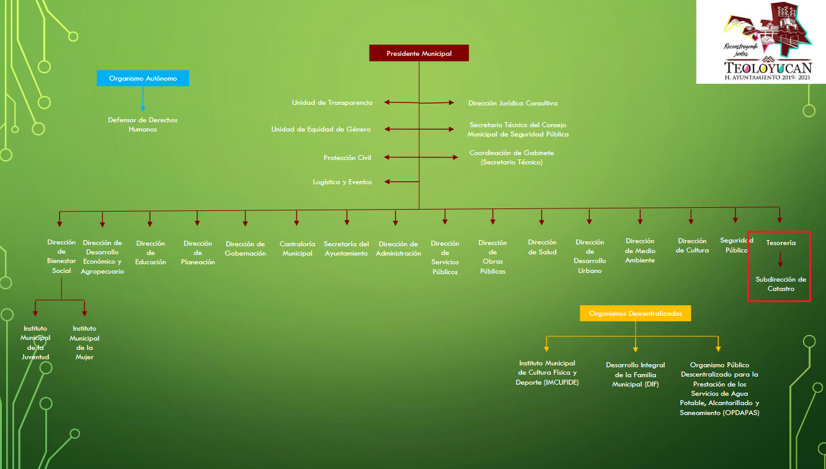
A mayor abundamiento, en alusión a la normatividad previamente plasmada, sirve de sustento las siguientes imágenes ilustrativas, correspondientes al organigrama del Sujeto Obligado, mismo que puede ser consultado en la siguiente dirección electrónica: https://www.ipomex.org.mx/ipo3/lgt/indice/TEOLOYUCAN/art_92_ii_b/1.web

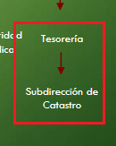

De lo expuesto con anterioridad, se desprende que El Sujeto Obligado se auxilia de diversas Unidades, Direcciones, Jefaturas y Departamentos para cumplir con sus fines y objetivos, resultando de nuestro interés la esfera competencial de la Tesorería Municipal, así como del Síndico Municipal. En este sentido, resulta oportuno hacer alusión a los artículos 53, fracción VI, 87 y 95, fracciones I, IV y XVI de la Ley Orgánica Municipal del Estado de México, los cuales a la letra rezan:
“Artículo 53.- Los síndicos tendrán las siguientes atribuciones:
(…)
VI. Hacer que oportunamente se remitan la Órgano Superior de Fiscalización del Estado de México las cuentas de la tesorería municipal y remitir copia del resumen financiero a los miembros del ayuntamiento;
(…)
Artículo 87.- Para el despacho, estudio y planeación de los diversos asuntos de la administración municipal, el ayuntamiento contará por lo menos con las siguientes Dependencias:
- La secretaría del ayuntamiento;
- La tesorería municipal.
- La Dirección de Obras Públicas o equivalente
- La Dirección de Desarrollo Económico o equivalente.
Artículo 95.- Son atribuciones del tesorero municipal:
- Administrar la hacienda pública municipal, de conformidad con las disposiciones legales aplicables;
(…)
IV. Llevar los registros contables, financieros y administrativos de los ingresos, egresos, e inventarios;
(…)
XVI. Glosar oportunamente las cuentas del ayuntamiento;
(…)” [Sic]

Así, de los preceptos legales previamente referidos se puede advertir que El Sujeto Obligado si genera, posee o administra la información solicitada, en ejercicio de sus funciones de derecho público, motivo por el cual se actualiza el supuesto jurídico, previsto en el articulo 12 de la Ley de Transparencia y Acceso a la Información Pública del Estado de México y Municipios, que literalmente establece:
“Artículo 12. Quienes generen, recopilen, administren, manejen, procesen, archiven o conserven información pública serán responsables de la misma en los términos de las disposiciones jurídicas aplicables.
Los sujetos obligados sólo proporcionarán la información pública que se les requiera y que obre en sus archivos y en el estado en que ésta se encuentre. La obligación de proporcionar información no comprende el procesamiento de la misma, ni el presentarla conforme al interés del solicitante; no estarán obligados a generarla, resumirla, efectuar cálculos o practicar investigaciones.” [Sic]

A mayor abundamiento, se advierte que mediante las solicitudes de información 00201/TEOLOYU/IP/2020, 00198/TEOLOYU/IP/2020, 00202/TEOLOYU/IP/2020 y 00199/TEOLOYU/IP/2020, el ahora recurrente requirió información correspondiente a los ejercicios fiscales dos mil diecinueve y dos mil veinte.

En este tenor, resultan aplicables los Lineamientos para la Integración del Informe Mensual Municipal de los referidos ejercicios fiscales, publicados por el Órgano Superior de Fiscalización del Estado de México; los cuales señalan que los servidores públicos de las entidades fiscalizables municipales deberán de presentar al Órgano Superior de Fiscalización del Estado de México, su informe mensual, dentro de los veinte días posteriores al término del mes correspondiente. Adicionalmente, dichos informes deberán de contener firma autógrafa, así como los sellos correspondientes.

Por otra parte, se advierte que las entidades fiscalizables municipales deberán de entregar la información en Discos (cd’s). Al respecto, se precisa que el Diario General de Pólizas corresponde al disco 1 “Información Patrimonial (Contable y Administrativa”, en contraste las pólizas se encuentran inmersas en el disco 5 “Imágenes digitalizadas”.

Sirven de sustento las siguientes imágenes ilustrativas, correspondientes a los Lineamientos para la Entrega del Informe Mensual Municipal 2020:
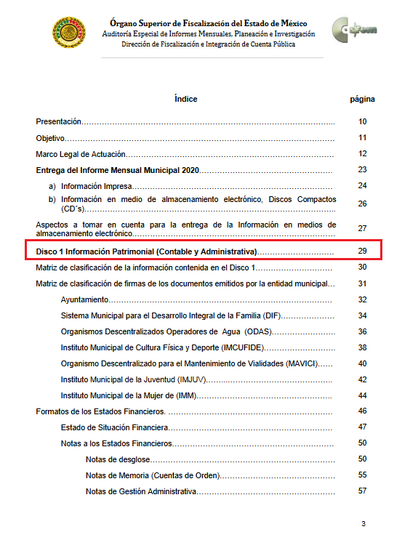
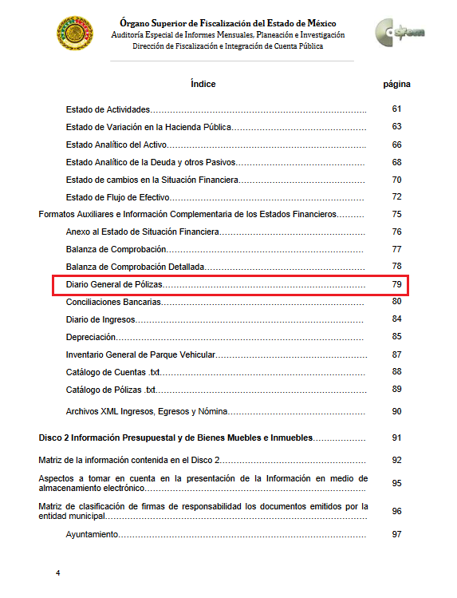
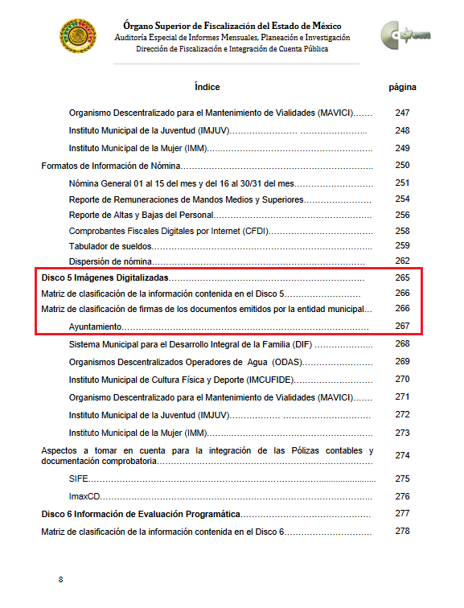
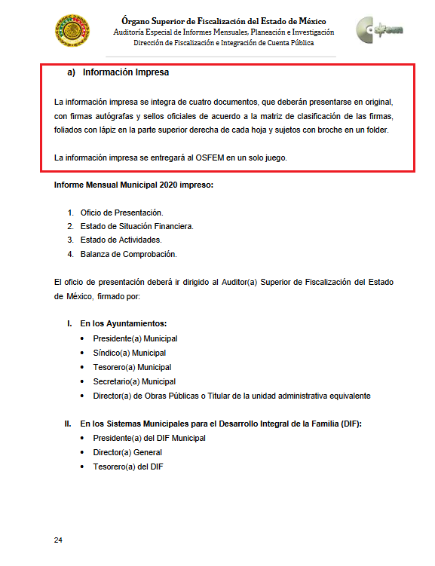
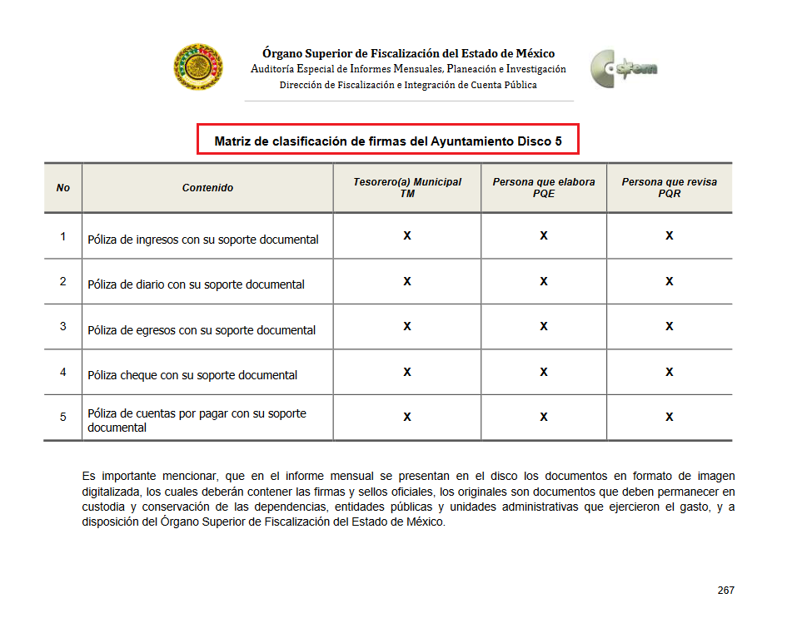
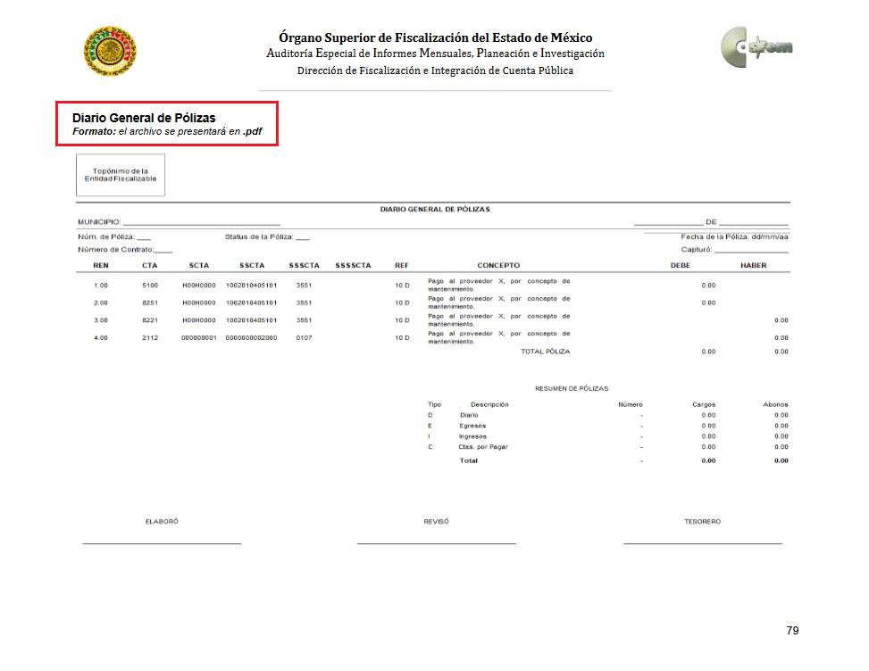
Bajo estas líneas argumentativas, este Órgano Garante insiste que de conformidad con las consideraciones para la integración y entrega del informe mensual municipal contenidas en los Lineamientos para la Integración del Informe Mensual Municipal dos mil veinte, la información digitalizada que envíen las entidades fiscalizables deberá englobar el Diario General de Pólizas, así como las Pólizas con su respectivo soporte documental.
Una vez sentado lo anterior, como se mencionó en el antecedente segundo, El Sujeto Obligado en fechas dos y seis de octubre de dos mil veinte, rindió sus respuestas a las solicitudes de información, adjuntando para tal efecto lo siguiente:

Solicitudes de información 00201/TEOLOYU/IP/2020 y 00202/TEOLOYU/IP/2020
- “Oficio DIF.pdf”: Oficio OSFPMAED/667/2020 signado por el Auditor Especial de Desempeño y dirigido al Presidente Municipal del DIF Teoloyucan, de fecha diecisiete de septiembre de los corrientes, en lo medular notifica el inicio de Auditoría de Desempeño al Sistema Municipal de Teoloyucan, correspondiente al ejercicio presupuestal 2019, del 23 de septiembre al 16 de diciembre de 2020, respecto de los programas y proyectos:
- “Prevención Médica para la Comunidad” respecto al proyecto “Promoción de la salud”.
- “Conducción de las Políticas Generales de Gobierno” respecto al proyecto “Audiencia Pública y Consulta Popular”.
- “Desarrollo integral de la familia” respecto al proyecto “Fomento a la Integración de la Familia”
- “Apoyo a los adultos mayores” respecto al proyecto “Asistencia Social a los Adultos Mayores”.
- “oficio opdapast.pdf”: Oficio OPDAPAS/DIRGRAL/OMA/099/2020 signado por el Director General del Organismo Público Descentralizado para la Prestación de los Servicios de Agua Potable, Alcantarillado y Saneamiento del Municipio de Teoloyucan, en alusión a las solicitudes de información 00196/TEOLOYU/IP/2020, 00197/TEOLOYU/IP/2020, 00201/TEOLOYU/IP/2020, 00202/TEOLOYU/IP/2020, 00216/TEOLOYU/IP/2020, 00222/TEOLOYU/IP/2020, 00240/TEOLOYU/IP/2020, 00241/TEOLOYU/IP/2020, 00242/TEOLOYU/IP/2020, 00244/TEOLOYU/IP/2020 y 00245/TEOLOYU/IP/2020, refiere que la Dirección de Administración y Finanzas se encuentra procesando la información, adicionalmente refiere que la entidad fiscalizable se encuentra en proceso de auditoria, finalmente alude que se encuentran realizando los trabajos tendientes a elaborar y entregar el informe mensual; motivos estimados suficientes para no hacer entrega de la información requerida; de fecha veintinueve de septiembre de dos mil veinte.
- “OFICIO DIF-TEO-069-2020 OFICIO dIF.pdf”: Compila lo siguiente:
- Oficio TES/OE/247/09/2020 signado por la Tesorera Municipal del Municipio de Teoloyucan y dirigido a la Titular de la Unidad de Transparencia del Municipio de Teoloyucan, aduce que la Tesorería Municipal se encuentra en proceso de auditoría ordenada por el Órgano Superior de Fiscalización del Estado de México bajo la orden de auditoría OSFEM/AED/666/2020, por ello, estima improcedente la entrega de la información, lo anterior con fundamento en el artículo 140, fracción V de la Ley de Transparencia y Acceso a la Información Pública del Estado de México y Municipios.
- Acta/005/CP2019 referente al inicio de la auditoría de desempeño denominada “Auditoría al Municipio de Teoloyucan”, ordenada mediante el oficio numero OSFEM/AED/666/2020; de fecha veintitrés de septiembre de dos mil veinte.

Solicitudes de información 00198/TEOLOYU/IP/2020 y 00199/TEOLOYU/IP/2020
- “Oficio Tesorería.pdf”: Compila lo siguiente:
- Oficio TES/OE/247/09/2020 signado por el Tesorero Municipal y dirigido a la Titular de la Unidad de Transparencia, en síntesis refiere que la tesorería municipal se encuentra en proceso de auditoría, encontrándose imposibilitado para remitir la información requerida; de fecha veintiocho de septiembre de dos mil veinte.
- Acta/005/CP2019 referente al inicio de la auditoría de desempeño denominada “Auditoría al Municipio de Teoloyucan”, ordenada mediante el oficio numero OSFEM/AED/666/2020; de fecha veintitrés de septiembre de dos mil veinte.
De su lectura integral es posible advertir que se dejó a la vista el número de la credencial para votar de una servidora pública adscrita al Ayuntamiento de Teoloyucan, en este contexto, resulta procedente dar vista a la Dirección de Protección de Datos Personales, para que, en el ámbito de sus facultades correspondientes, resuelva lo conducente y determine, en su caso, el grado de responsabilidad en el incumplimiento de las obligaciones establecidas en la Ley de Protección de Datos Personales en Posesión de Sujetos Obligados del Estado de México y Municipios.

Bajo tal tesitura, con base en la respuesta del Sujeto Obligado se advierte que El Sujeto Obligado no colmó ninguno de los requerimientos, actualizando las causales de procedencia inmersas en el artículo 179, fracciones I y II de la Ley de Transparencia y Acceso a la Información Pública del Estado de México y Municipios, porciones normativas que disponen a la literalidad lo siguiente:
“Artículo 179. El recurso de revisión es un medio de protección que la Ley otorga a los particulares, para hacer valer su derecho de acceso a la información pública, y procederá en contra de las siguientes causas:
- La negativa a la información solicitada;
- La clasificación de la información;
(…)” [Sic]

Inconforme con las respuestas del Sujeto Obligado, El Recurrente interpuso, recursos de revisión en fechas veintitres y veintisiete de octubre del año en curso, admitiendose el veintinueve de octubre y el tres de noviembre del presente. Señalando múltiples razones o motivos de inconformidad, que se tienen por reproducidos en virtud de que han sido plasmados en el apartado relativo a antecedentes.

Por otra parte, como fue mencionado en el antecedente quinto, El Sujeto Obligado rindió sus informes justificados en fechas treinta de octubre, y tres, cinco y dieciocho de noviembre de dos mil veinte. Describiendo su contenido a continuación:
Recurso de revisión 04780/INFOEM/IP/RR/2020
- “Oficio de conocimiento del recurso de revisión 04780.pdf”: Oficio PMT/UTAIP/251/2020 rubricado por la Titular de la Unidad de Transparencia y dirigido a la Comisionada Ponente, en lo medular requiere al sujeto habilitado competente rendir manifestaciones a efecto de integrar el informe justificado; de fecha treinta de octubre del presente.

Recurso de revisión 04783/INFOEM/IP/RR/2020
- “Recurso 04783.pdf”: Oficio sin número rubricado por la Titular de la Unidad de Transparencia y dirigido a la Comisionada Ponente, en lo medular requiere al sujeto habilitado competente rendir manifestaciones a efecto de integrar el informe justificado; de fecha tres de noviembre de dos mil veinte.

Recurso de revisión 04785/INFOEM/IP/RR/2020
- “Manifestaciones al Instituto 202.pdf”: Oficio sin número rubricado por la Titular de la Unidad de Transparencia y dirigido a la Comisionada Ponente, en lo medular requiere al sujeto habilitado competente rendir manifestaciones a efecto de integrar el informe justificado; de fecha cinco de noviembre de dos mil veinte.

Recurso de revisión 05024/INFOEM/IP/RR/2020
- “R.R. 05024.pdf”: Oficio PMT/UTAIP/293/2020 rubricado por la Titular de la Unidad de Transparencia y dirigido a la Comisionada Ponente, en lo medular requiere al sujeto habilitado competente rendir manifestaciones a efecto de integrar el informe justificado; de fecha cinco de noviembre de dos mil veinte.

Hasta aquí expuesto, se desprenden las siguientes consideraciones:
- Mediante las solicitudes de información 00201/TEOLOYU/IP/2020, 00198/TEOLOYU/IP/2020, 00202/TEOLOYU/IP/2020 y 00199/TEOLOYU/IP/2020 fueron requeridas las pólizas de ingresos y egresos correspondientes al periodo comprendido del uno de enero de dos mil diecinueve al diecisiete de septiembre de dos mil veinte; así como el Diario general de pólizas en formato pdf con firmas de autoridades competentes, y en formato Excel o en el formato que lo genere, correspondientes del mes de enero de dos mil diecinueve al mes de septiembre de dos mil veinte.
- De una interpretación sistemática a los artículos 53, fracción VI, 87 y 95, fracciones I, IV y XVI de la Ley Orgánica Municipal del Estado de México, se arriba a la premisa de que múltiples sujetos habilitados son competentes para atender las solicitudes de información formuladas por el particular, tales como el Síndico y Tesorero Municipal.
- De una interpretación literal al artículo 162 de la Ley de Transparencia y Acceso a la Información Pública del Estado de México y Municipios, se desprende que las unidades de transparencia invariablemente deberán de garantizar que las solicitudes de información se turnen a todas las áreas competentes, de acuerdo con sus facultades, competencias y funciones. Porción normativa que a toda luz fue inobservada por El Sujeto Obligado en el caso en particular.
- Mediante respuesta, El Sujeto Obligado se limitó a referir el inicio de una auditoría, estimando conducente la actualización de clasificación de la información como reservada, no obstante, dicha clasificación a toda luz viola el derecho de acceso a la acceso a la información, en virtud de que:
- No fue aprobada por el Comité de Transparencia, al fungir como la máxima instancia en la materia al interior del Sujeto Obligado.
- Se advierte una falta preponderante de fundamentación y motivación, así como una ausencia total de la prueba de daño.
- No existe una adecuación entre la temporalidad de la información requerida (uno de enero dos mil diecinueve al diecisiete de septiembre de dos mil veinte) y el elemento temporal de la revisión practicada por la autoridad competente (del ejercicio dos mil diecinueve)
- De igual forma, no resulta desapercibido para este Órgano Resolutor que a la fecha en que se emite la presente resolución, ha culminado la auditoría practicada por autoridad competente (practicada del veintitrés de septiembre al dieciséis de diciembre de dos mil veinte).
- Finalmente, de un análisis integral a las constancias remitidas mediante informe justificado es posible advertir que estos no abonan en nada a colmar el derecho de acceso a la información pública ejercido por el particular.

Con base en lo anteriormente expuesto, resulta procedente ordenar una búsqueda exhaustiva y razonable, a efecto de entregar en versión pública de ser procedente (acompañada del acuerdo de clasificación correspondiente) de la siguiente información:
- Pólizas de ingresos y egresos correspondientes al periodo comprendido del uno de enero de dos mil diecinueve al diecisiete de septiembre de dos mil veinte.
- Diario general de pólizas en formato pdf con firmas de autoridades competentes, así como en formato Excel o en el formato que lo genere, correspondientes del mes de enero de dos mil diecinueve al mes de septiembre de dos mil veinte.

- De la versión pública
Cada sujeto obligado establecerá un Comité de Transparencia, instancia concebida como la autoridad máxima al interior del sujeto obligado en materia de acceso a la información, mismo que se integra por:
- El titular de la unidad de Transparencia;
- El responsable del área coordinadora de archivos o equivalente; y
- El titular del órgano de control o equivalente
- El servidor público encargado de la protección de los datos personales cuando sesione para cuestiones relacionadas con esta materia.

De esta manera para sustentar la elaboración de versiones públicas, los Comités de Transparencia tendrán la atribución de confirmar, modificar o revocar la clasificación de información que realicen los titulares de las áreas de los sujetos obligados, lo anterior con fundamento en el artículo 49, fracción II de la Ley de Transparencia y Acceso a la Información Pública del Estado de México y Municipios.
Aunado a que de ser en caso de contar con otra información consistente en datos personales, deberá generarse una versión pública, tal excepción a la publicidad, atiende a la coexistencia de datos públicos e información que tenga el carácter de confidencial (datos personales) o reservada, por lo que debe privilegiarse el acceso a la información bajo el principio de máxima divulgación, empero sin violar el derecho a la protección de datos personales, cuyo fundamento legal aplicable se encuentra inmerso en los numerales de la Ley de la materia, que a la letra esgrimen:
“Artículo 3. Para los efectos de la presente Ley se entenderá por:
(…)
IX. Datos personales: La información concerniente a una persona, identificada o identificable según lo dispuesto por la Ley de Protección de Datos Personales del Estado de México;
(…)
XLV. Versión pública: Documento en el que se elimine, suprime o borra la información clasificada como reservada o confidencial para permitir su acceso.
Artículo 122. La clasificación es el proceso mediante el cual el sujeto obligado determina que la información en su poder actualiza alguno de los supuestos de reserva o confidencialidad, de conformidad con lo dispuesto en el presente título.
[…]
Artículo 132. La clasificación de la información se llevará a cabo en el momento en que:
[…]
II. Se determine mediante resolución de autoridad competente; o
(…)
Artículo 137. Cuando un mismo medio, impreso o electrónico, contenga información pública y reservada o confidencial, la Unidad de Transparencia para efectos de atender una solicitud de información, deberán elaborar una versión pública en la que se testen las partes o secciones clasificadas, indicando su contenido de manera genérica y fundando y motivando su clasificación.” [Sic]

Verbigracia, previo a poner a disposición la información correspondiente debe considerarse que tiene carácter de confidencial el Registro Federal de Contribuyentes (RFC) que no sean de proveedores, cuenta bancaria, la Clave Única de Registro de Población (CURP), domicilio particular, teléfono particular, el nombre de las personas físicas que no tengan la calidad de servidor público o aquellos que no reciban recursos públicos, entre otros considerados como datos personales en términos de la normatividad aplicable.
En cuanto al Registro Federal de Contribuyentes de las personas físicas constituye un dato personal, ya que para su obtención es necesario acreditar ante la autoridad fiscal previamente la identidad de la persona, su fecha de nacimiento, entre otros aspectos.
Ahora bien, las personas físicas tramitan su inscripción en el registro con el propósito de realizar —mediante esa clave de identificación— operaciones o actividades de naturaleza fiscal, la cual, les permite hacer identificable respecto de una situación fiscal determinada.
Lo anterior es compartido por el ahora Instituto Nacional de Transparencia, Acceso a la Información y Protección de Datos Personales (INAI), conforme al criterio 19/17, el cual es del tenor literal siguiente:
“REGISTRO FEDERAL DE CONTRIBUYENTES (RFC) DE PERSONAS FÍSICAS.
El RFC es una clave de carácter fiscal, única e irrepetible, que permite identificar al titular, su edad y fecha de nacimiento, por lo que es un dato personal de carácter confidencial.
Resoluciones:
RRA 0189/17. Morena. 08 de febrero de 2017. Por unanimidad. Comisionado Ponente Joel Salas Suárez.
RRA 0677/17. Universidad Nacional Autónoma de México. 08 de marzo de 2017. Por unanimidad. Comisionado Ponente Rosendoevgueni Monterrey Chepov.
RRA 1564/17. Tribunal Electoral del Poder Judicial de la Federación. 26 de abril de 2017. Por unanimidad. Comisionado Ponente Oscar Mauricio Guerra Ford.” [Sic]

Así, el RFC se vincula al nombre de su titular, permite identificar la edad de la persona, su fecha de nacimiento, así como su homoclave, la cual es única e irrepetible y determina justamente la identificación de dicha persona para efectos fiscales, por lo éste constituye un dato personal que concierne a una persona física identificada e identificable.
En cuanto a la Clave Única de Registro de Población (CURP) en virtud de que éste se integra por datos personales que únicamente le conciernen a un particular como son su fecha de nacimiento, su nombre, sus apellidos y su lugar de nacimiento; información que permite distinguirlo del resto de los habitantes, se considera que es de carácter confidencial.
Argumento que es compartido por el Instituto Nacional de Transparencia, Acceso a la Información y Protección de Datos Personales, conforme al criterio número 18/17 el cual refiere:
“CLAVE ÚNICA DE REGISTRO DE POBLACIÓN (CURP).
La Clave Única de Registro de Población se integra por datos personales que sólo conciernen al particular titular de la misma, como lo son su nombre, apellidos, fecha de nacimiento, lugar de nacimiento y sexo. Dichos datos, constituyen información que distingue plenamente a una persona física del resto de los habitantes del país, por lo que la CURP está considerada como información confidencial”.
Resoluciones:
RRA 3995/16. Secretaría de la Defensa Nacional. 1 de febrero de 2017. Por unanimidad. Comisionado Ponente Rosendoevgueni Monterrey Chepov.
RRA 0937/17. Senado de la República. 15 de marzo de 2017. Por unanimidad. Comisionada Ponente Ximena Puente de la Mora.
RRA 0478/17. Secretaría de Relaciones Exteriores. 26 de abril de 2017. Por unanimidad. Comisionada Ponente Areli Cano Guadiana.” [Sic]

Lo anterior, sólo en caso de advertir información susceptible de clasificar, por ende, resulta necesario que el Comité de Transparencia del Sujeto Obligado emita el Acuerdo de Clasificación correspondiente que sustente la versión pública, el cual deberá cumplir cabalmente las formalidades previstas en el artículo 137 de la Ley de Transparencia y Acceso a la Información Pública del Estado de México y Municipios, así como los numerales aplicables de los LINEAMIENTOS GENERALES EN MATERIA DE CLASIFICACIÓN Y DESCLASIFICACIÓN DE LA INFORMACIÓN, ASÍ COMO PARA LA ELABORACIÓN DE VERSIONES PÚBLICAS, publicados en el Diario Oficial de la Federación en fecha quince de abril de dos mil dieciséis, mediante Acuerdo del Consejo Nacional del Sistema Nacional de Transparencia, Acceso a la Información Pública y Protección de Datos Personales.
En mérito de lo expuesto en líneas anteriores, resultan fundados los motivos de inconformidad que arguye El Recurrente en su medio de impugnación que fuera materia de estudio, por ello con fundamento en la primera hipótesis de la fracción III del artículo 186, de la Ley de Transparencia y Acceso a la Información Pública del Estado de México y Municipios, se REVOCAN las respuestas a las solicitudes de información números 00201/TEOLOYU/IP/2020, 00198/TEOLOYU/IP/2020, 00202/TEOLOYU/IP/2020 y 00199/TEOLOYU/IP/2020 que han sido materia del presente fallo.
Razón por la cual es dable ORDENAR al Sujeto Obligado haga entrega al Recurrente vía SAIMEX, previa búsqueda exhaustiva y razonable, en versión pública de ser procedente, de la información precisada con anterioridad.
Por lo antes expuesto y fundado es de resolverse y;

S E RESUELVE
PRIMERO. Se REVOCAN las respuestas entregadas por EL SUJETO OBLIGADO, a las solicitudes de información números 00201/TEOLOYU/IP/2020, 00198/TEOLOYU/IP/2020, 00202/TEOLOYU/IP/2020 y 00199/TEOLOYU/IP/2020, por resultar fundados los motivos de inconformidad que arguye EL RECURRENTE, en términos del considerando CUARTO de la presente resolución.

SEGUNDO. Se ORDENA al SUJETO OBLIGADO realizar una búsqueda exhaustiva y razonable a fin de entregar al RECURRENTE, a través del SAIMEX, en versión pública de ser procedente, de lo siguiente:
- Pólizas de ingresos y egresos correspondientes al periodo comprendido del uno de enero de dos mil diecinueve al diecisiete de septiembre de dos mil veinte.
- Diario general de pólizas en formato pdf con firmas de autoridades competentes, y en formato Excel o en el formato que lo genere, correspondientes del mes de enero de dos mil diecinueve al mes de septiembre de dos mil veinte.
Para la entrega en versión pública deberá emitir el Acuerdo del Comité de Transparencia en términos de los artículos 49, fracción VIII y 132 fracción II de la Ley de Transparencia y Acceso a la Información Pública del Estado de México y Municipios, en el que funde y motive las razones sobre los datos que se supriman o eliminen y se ponga a disposición del recurrente.

TERCERO. Notifíquese al Titular de la Unidad de Transparencia del SUJETO OBLIGADO, para que conforme al artículo 186 último párrafo, 189 segundo párrafo y 194 de la Ley de Transparencia y Acceso a la Información Pública del Estado de México y Municipios; dé cumplimiento a lo ordenado dentro del plazo de diez días hábiles, debiendo informar a este Instituto en un plazo de tres días hábiles siguientes sobre el cumplimiento dado a la presente resolución.

CUARTO.- NOTIFÍQUESE al RECURRENTE la presente resolución, y hágase de su conocimiento que en caso de que considere que le cause algún perjuicio, podrá promover el Juicio de Amparo en los términos de las leyes aplicables, de acuerdo a lo estipulado por el artículo 196, de la Ley de Transparencia y Acceso a la Información Pública del Estado de México y Municipios.

QUINTO. GÍRESE oficio al Titular de la Dirección de Protección de Datos Personales, en atención al artículo 82, fracción XXVII de la Ley de Protección de Datos Personales del Estado de México y Municipios, en términos del Considerando CUARTO de la presente resolución.

ASÍ LO RESUELVE, POR UNANIMIDAD DE VOTOS, EL PLENO DEL INSTITUTO DE TRANSPARENCIA, ACCESO A LA INFORMACIÓN PÚBLICA Y PROTECCIÓN DE DATOS PERSONALES DEL ESTADO DE MÉXICO Y MUNICIPIOS, CONFORMADO POR LOS COMISIONADOS ZULEMA MARTÍNEZ SÁNCHEZ, EVA ABAID YAPUR, JOSÉ GUADALUPE LUNA HERNÁNDEZ, JAVIER MARTÍNEZ CRUZ (VOTO PARTICULAR) Y LUIS GUSTAVO PARRA NORIEGA EN LA TRIGÉSIMA PRIMERA SESIÓN ORDINARIA CELEBRADA EL DIECISÉIS DE DICIEMBRE DE DOS MIL VEINTE, ANTE EL SECRETARIO TÉCNICO DEL PLENO, ALEXIS TAPIA RAMÍREZ.

Zulema Martínez Sánchez
Comisionada Presidenta
(Rúbrica).

Eva Abaid Yapur
Comisionada
(Rúbrica).

José Guadalupe Luna Hernández
Comisionado
(Rúbrica).

Alexis Tapia Ramírez
Secretario Técnico del Pleno
(Rúbrica).

Javier Martínez Cruz
Comisionado
(Rúbrica).

Luis Gustavo Parra Noriega
Comisionado
(Rúbrica).

Esta hoja corresponde a la resolución de fecha dieciséis de diciembre de dos mil veinte, emitida en los recursos de revisión 04780/INFOEM/IP/RR/2020 y acumulados.
OSAM/JCMA

